|  |
| --- |
| PERIGORD Noir - Région MONTIGNAC |

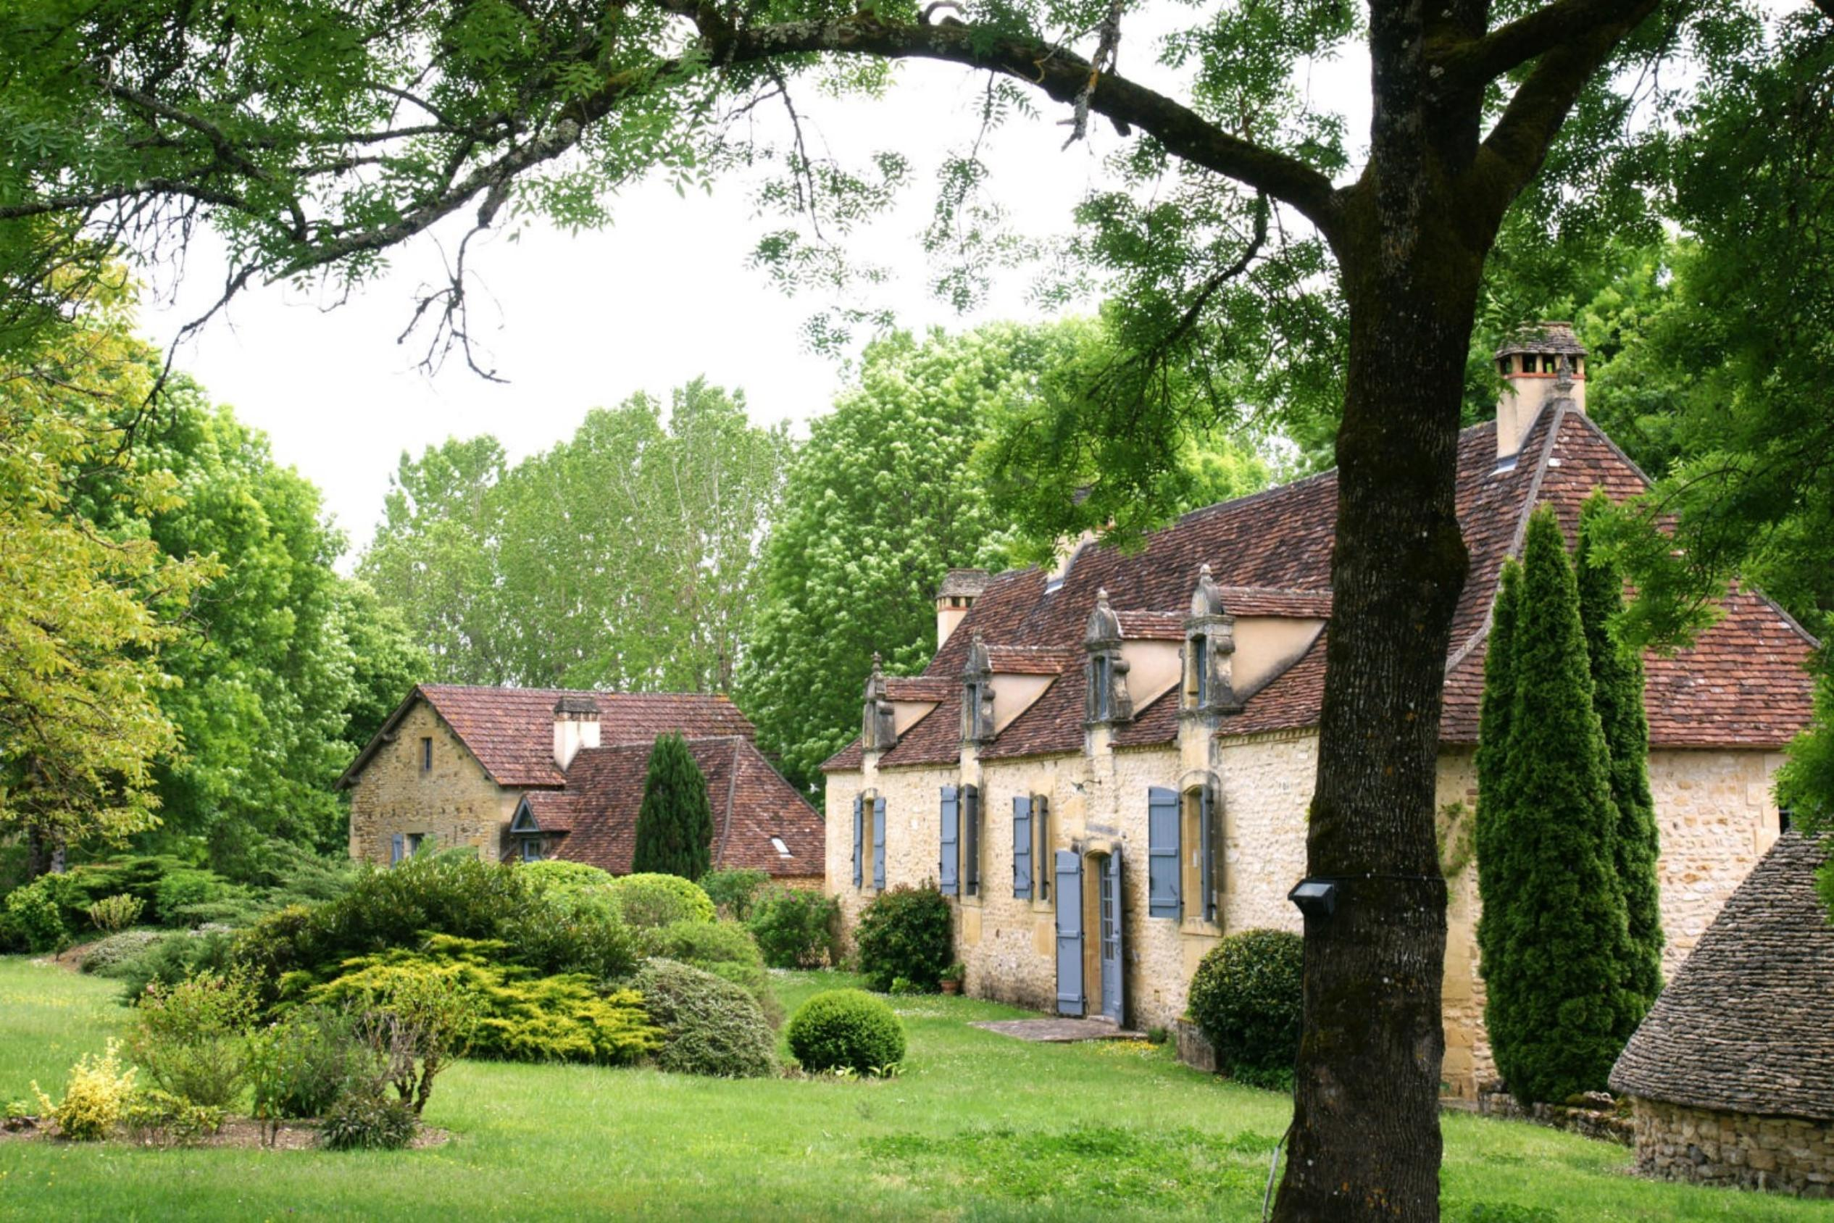

Réf: MP113778

1 680 000 € honoraires inclus à la charge de l'acheteur.

Superbe propriété de caractère avec vaste demeure, maison d'amis et piscine. Ensemble sur près d'un hectare de terrain clos.

En Périgord Noir, cette magnifique propriété se situe à l'orée d'un village typique classé dans la Vallée de le Vézère dans un lieu très bucolique. Sur près d'un hectare clos, avec une bordure de ruisseau, ce rare ensemble de caractère est un ancien moulin, qui se compose de la demeure principale lumineuse de plus de 300 m² et de la maison d'amis d'environ 130 m². L'habitation principale est une succession de très beaux volumes, sur trois niveaux, dans lesquels on trouve de nombreux éléments de caractère typiques, dont de superbes cheminées, de magnifiques lucarnes et un escalier à vis. Juste après le porsche d'entrée, on trouve un magnifique et très rare pressoir à huile de noix, témoin du passé des lieux. La piscine a trouvé sa place proche de la maison d'amis pour préserver une des plus belles façades de la région.

Les informations sur les risques auxquels ce bien est exposé sont disponibles sur le site Géorisques: www.georisques.gouv.fr

|  |  |  |  |  |  |  |
| --- | --- | --- | --- | --- | --- | --- |
| |  |  | | --- | --- | | 2 | IMG_5996 | | L1004472 | L1004471 | | IMG_1193 | L1004554 | |

|  |  |  |  |  |  |  |
| --- | --- | --- | --- | --- | --- | --- |
| |  |  |  | | --- | --- | --- | | Caractéristiques: | | | | * Type: Maison Ancienne * Piscine * Mitoyenneté: Aucune | * Etat: Très bon * Surf. hab: 430 m² * Terrain: 9 968 m² * Séjour: 45 m² * Hameau / Village * Exposition: Est Ouest | * 5 chambres * 4 s.d.b * 10 pièces * Cuisine: Indépendante * Chauffage: Gaz | |

|  |  |  |  |  |
| --- | --- | --- | --- | --- |
| |  |  | | --- | --- | | Détails complémentaires: | | | Situation du bien:   * Village   Rez de Jardin:   * Cave +buanderie de 32 m². * Cuisine d'été de 43 m². * Hall d'entrée * Salon de 34 m². * WC   Rez de chaussée:   * Chambre de 23 m² avec salle d'eau/wc de 8 m². * Cuisine de 33 m² avec arrière-cuisine de 10 m². * Hall d'entrée de 9 m². * Salon de 45 m².   1er étage:   * 2 Chambres 1 de 25 m² avec salle de bains (douche+baignoire) de 15 m², et 1 de 27 m² avec salle d'eau et dressing. * Palier de 4 m².   Dépendances:   * Maison d'amis avec au rdj remise/atelier de 80 m², au rdc, pièce de vie de 58m², chambre et salle d'eau et à l'étage mezzanine/chambre de 22 m² environ. * Autres ancienne soue à cochons.   DPE:   * DPE en cours | Chauffage (suite):   * bois /insert. * CC Gaz dans la maiosn principale. * Electrique dans la maison d'amis.   Equipements divers:   * Double vitrage * Insert * Tout à l'égout * Cheminée   Services:   * Aéroport 1 heure environ. * Autoroute 20 mn. * Calme * Commerces de proximité. * Dépendance * Ecole * Gare 15 mn. * Hôpital 30 mn. * Internet / ADSL * Ruisseau, Rivière ou Etang /bordure de ruisseau. * Vue * Plain-pied   Terrain:   * Cloturé * Piscine de 11x4,5, au chlore et non chauffée. | |

|  |  |  |  |  |  |  |  |  |
| --- | --- | --- | --- | --- | --- | --- | --- | --- |
| |  |  | | --- | --- | | Consommations énergétiques: | | | **«graphe_consommation_energetique_bien_100»** |  | | **«consommation_energetique_bien»** |  | | **Classe DPE - «classe_energetique_bien»** |  | |

**Taxe foncière: 3 000 €**

**Agent responsable du dossier**: Monsieur Ludovic MONS

E-mail: mperigord@wanadoo.fr

Mobile: 0672150964

Les informations sont données à titre informatif et non contractuel.